Armbåge – Artros, frakturkontroll, utredning

Metodbok Konventionell röntgen
Gemensam rutin för att utföra undersökning på ett säkert och enhetligt sätt.

Förändringar i denna version
Reviderad, länk till wikiradiography borttagen då VGR-IT inte tillåter denna sida.

Inför undersökningen
Frågeställning | - Artros  - Frakturkontroll  - Utredning
Strålskydd | Se kapitel 4.2 och 5.1 i  Strålskydd vid undersökningar och behandlingar med röntgenstrålning
Arbetsplats | Adora  T3
Detektor | Valfri
Bildtagning | - Frontal  - Sida

Bildtagning
Frontal | Armen utsträckt med dorsalsidan mot detektorn.  Centrera över leden.  Om patienten inte kan räta på armen tas två frontalbilder.  - En med överarmen mot detektorn.  - En med underarmen mot detektorn.  Alternativt vinkla för att komma in i leden.  Kriterier  Armbågsleden friprojicerad | Frontal höger Frontal vänster  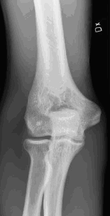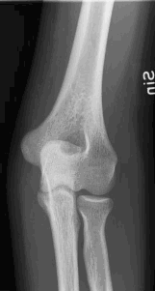
Sida | Armen i axelhöjd 90° vinkel.  Tummen uppåt.  Centrera över leden  (om mediala humeruskondylen är utskjutande – lägg kilkudde under handloven för rak sida).  Kriterier  Armbågsleden friprojicerad. Laterala och mediala epicondylen överprojicerade på varandra. | Sida höger Sida vänster  